«Утверждаю»

Заведующая МБДОУ №8 «Зоряночка»

_______________ Месикова С.Ю.

Конспект занятия НОД с применением нетрадиционных техник рисования

(рисование вилкой).

**Во второй ясельной группе.**

**Тема:** «Одуванчики».

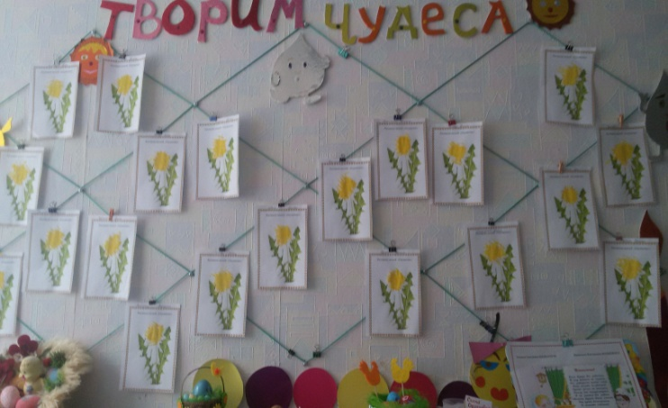

МБДОУ д/с №8 «Зоряночка»

Воспитатель:

Клим Татьяна Сергеевна.

2016 год.

**Цель:** обучение умению рисовать одуванчик нетрадиционной техникой рисования (рисование вилкой).

**Задачи:** сформировать у детей представление об одуванчике, учить называть его части; развивать эмоциональный отклик на красоту окружающей природы и мелкую моторику; воспитывать бережное отношение к природе; познакомить с методом рисования вилкой.

**Оборудование:** фотографии одуванчика, гуашь жёлтого цвета, салфетки, вилки, альбомные листы с изображением стебля и листика одуванчика.

**Предварительная работа:** наблюдение за одуванчиком на прогулках, рассматривание иллюстраций, чтение и заучивание стихотворений об одуванчике.

**Ход НОД:**

**Воспитатель:** Ребята, сегодня мы с вами будем рисовать портрет нашего старого друга. Посмотрите, узнаёте?

**Дети:** Да, это одуванчик.

**Воспитатель:** Правильно, а какое стихотворение мы с вами учили?

**Дети:**

Носит одуванчик

Жёлтый сарафанчик.

Подрастёт – нарядится

В беленькое платьице.

Лёгкое, воздушное,

Ветерку послушное.

("Одуванчик" Е. Серова)

**Воспитатель:** Правильно, молодцы.

Одуванчик – дикое растение, т. к. за ни никто не ухаживает. Он раскрывает свои лепестки с первыми лучами солнца, и закрывает их с его с заходом. Одуванчик очень любит солнышко и поворачивает свою головку вслед за ним. Проходит время, и жёлтые лепестки сменяют белые пушинки – семена. Подует ветерок, разлетятся семена далеко – далеко в разные стороны, упадут на землю, появятся новые цветы. Давайте и мы на мгновение превратимся в «седого» одуванчика.

**Физ. минутка: «Одуванчик»**

Одуванчик, одуванчик!

(Медленно приседают и поднимаются.)

Стебель тоненький, как пальчик.

(Стоя на носочках, тянутся вверх.)

Если ветер быстрый – быстрый

На полянку налетит,

(Разбегаются в разные стороны),

Всё вокруг зашелестит.

(Говорят: «Ш-ш-ш-ш… »)

Одуванчика тычинки

Разлетятся хороводом

(Водят хоровод)

И сольются с небосводом

(Садятся на стульчики.)

**Воспитатель**: Ребята, посмотрите на фотографию. У одуванчика жёлтая головка, тоненький стебелёк, зелёные листочки, а в земле – корешок.

Итак, какого цвета одуванчик?

На что он похож?

**Дети:** Жёлтого. На солнышко.

**Воспитатель:** Правильно, ну что, будем рисовать нашего друга, но сначала разомнём пальчики.

**Пальчиковая гимнастика: «Цветок».**

Одуванчик вырос на поляне

(соединить пальцы, изображая бутон,

Утром весенним раскрыл лепестки

(раскрыть руки, разжать пальцы,

Всем лепесткам красоту и питание

(сжимать и разжимать пальцы,

Дружно дают под землёй корешки!

(Пошевелить пальцами «корешками»).

Вечер. Жёлтые цветки закрывают лепестки.

(Сжать кулачки).

Тихо засыпают, головки опускают.

(Положить руки на колени).

**Воспитатель:**Ребята, перед вами альбомный лист с нарисованным стеблем и листиком одуванчика. Вам надо нарисовать головку цветка жёлтой краской.

**Воспитатель индивидуально показывает, как правильно рисовать с помощью вилки.**

По окончании работы ребята любуются своими рисунками.

**Воспитатель:** Красивые у нас получились одуванчики. И на нашей полянке на участке они тоже замечательные. Как мы будем к ним относиться?

**Дети:** Любоваться.

Оберегать.

Стараться не срывать.

**Воспитатель:** Правильно, будем стараться сохранять красоту, да и пчёлки скажут нам спасибо, что сберегли для них цветы.

**Релаксация.**

**Воспитатель:** Ребята, чем мы с вами занимались?

**Дети:**Рассматривали одуванчик.

Рисовали одуванчик.

**Воспитатель:** Правильно, молодцы!

Уронило солнце

Лучик золотой.

Вырос одуванчик –

Первый молодой!

У него чудесный

Золотистый цвет,

Он большого солнца

Маленький портрет.

(О. Высоцкая)

**Всем спасибо за занятие.**

